Majestik 4*

DBL, HB, 7 ночей

Цена от 41640

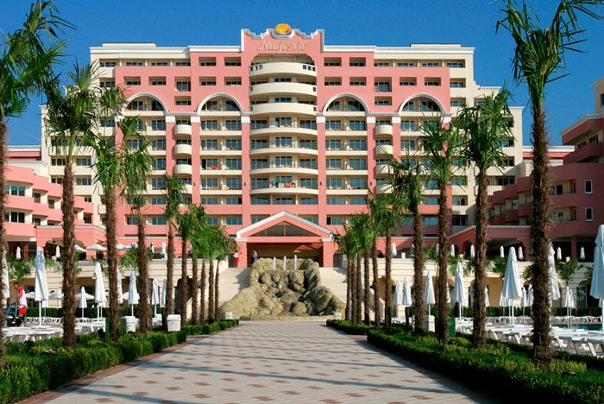

Комплекс был открыт в 2005 г., выдержан в современном архитектурном стиле и расположен в северной части курорта Солнечный берег. Отель состоит из 3 блоков - центрального блока со стандартными номерами, студиями и апартаментами; еще 2 блока – это исключительно апартаменты (328 квартир). Комплекс занимает 56000 м2, из которых 35000 м2 заняты уникальным садом пальм с бассейнами. Соседние отели – Viktotia Palace, Marvel.

30 км от аэропорта г. Бургас, 1,5 км от центра курорта

Контактная информация:
Tel: +359 55 421500
http://www.hotel.majestic-bg.com/

Типы номеров:
339 Standard (20 м2)
50 Studio
15 Apartment
4 номера для людей с ограниченными возможностями

В отеле:
404 номера в центральном блоке; 2 открытых бассейна (шезлонги и зонтики), сейф на ресепшн (€), салон красоты (€), химчистка (€) и прачечная (€), Интернет-клуб (€), wi-fi (€), магазин, обмен валюты, банкомат, аренда автомобиля, парковка

В номере:
ванная комната, фен, ТВ, телефон, кондиционер, дополнительное место - одноместный диван-кровать, Интернет (€), мини-бар (€), сейф (€), балкон

Studio: просторный номер с полностью оборудованным кухонным блоком (электрическая плита, духовка, раковина, вытяжка, холодильник, тостер, микроволновая печь, набор посуды); возможно размещение 2 взр. и 2 детей (дополнительное место - двухместный диван-кровать)

Apartment: спальня и гостиная, разделенные дверью; в гостиной полностью оборудованный кухонный уголок (электрическая плита, духовка, раковина, вытяжка, холодильник, тостер, микроволновая печь, набор посуды); возможно размещение 2 взр. и 2 детей (в гостиной - двухместный диван-кровать)

Питание:
НВ

Рестораны и бары:
главный ресторан, а-ля-карт ресторан «Булгари», средиземноморский ресторан Dolce Vita, лобби-бар, снек-бар, бар у бассейна, бар на террасе, салон-бар, пляжный бар Veny’s Beach

Развлечения и спорт:
фитнес-центр, бильярд (€), пляжный волейбол, спортивная площадка (футбол, волейбол, баскетбол), мини-гольф (€), 2 теннисных корта (€), дартс, шахматы, игровые автоматы (€), развлекательные программы (в зале-амфитеатре), дискотека, ночной клуб, водные виды спорта на пляже (€)

SPA-центр:
сауна (€), различные виды массажа (€), экзотические процедуры для лица и тела (€), джакузи (€), парная (€), хамам (€), различные ванны (€), таласопроцедуры (€)

Для деловых мероприятий:
8 конференц-залов от 20 до 400 человек (€), бизнес-центр, техническое оборудование (€)

Для детей:
детский бассейна с водными аттракционами (70 м2), кроватка, 2 игровых площадки, детский сад (мини-клуб), развлекательные программы

Пляж:
песчаный в 50 м от отеля; лежаки и зонты на пляже (€), пляжные полотенца (депозит)

